التَّارِيخُ: 2025.15.08

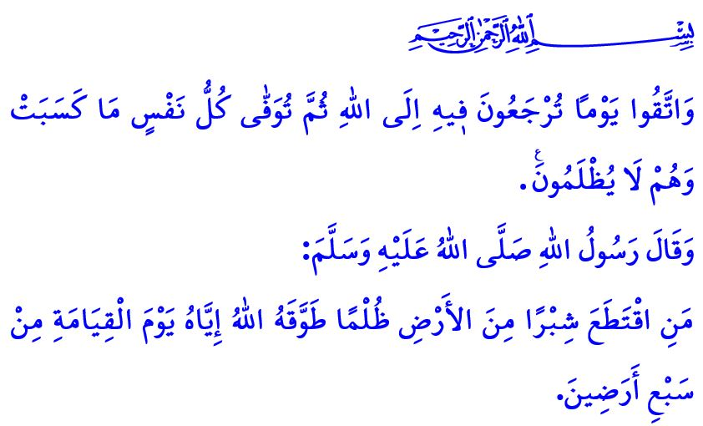

حَقُّ العِبَادِ قَمِيصٌ مِنْ نَارٍ

أَيُّهَا الْمُسْلِمُونَ الْكِرَامُ!

سَأَلَ رَسُولُ اللهِ ﷺ أَصْحَابَهُ يَوْمًا: "أَتَدْرُونَ مَنِ المُفْلِسُ؟" فَقَالُوا: المُفْلِسُ فِينَا مَنْ لَا دِرْهَمَ لَهُ وَلَا مَتَاعَ. فَقَالَ ﷺ: "إِنَّ المُفْلِسَ مِنْ أُمَّتِي مَنْ يَأْتِي يَوْمَ القِيَامَةِ بِصَلَاةٍ وَصِيَامٍ وَزَكَاةٍ، وَيَأْتِي وَقَدْ شَتَمَ هَذَا، وَقَذَفَ هَذَا، وَأَكَلَ مَالَ هَذَا، وَسَفَكَ دَمَ هَذَا، وَضَرَبَ هَذَا، فَيُعْطَى هَذَا مِنْ حَسَنَاتِهِ، وَهَذَا مِنْ حَسَنَاتِهِ، فَإِنْ فَنِيَتْ حَسَنَاتُهُ قَبْلَ أَنْ يُقْضَى مَا عَلَيْهِ، أُخِذَ مِنْ خَطَايَاهُمْ فَطُرِحَتْ عَلَيْهِ، ثُمَّ طُرِحَ فِي النَّارِ. فَذَلِكَ المُفْلِسُ"[1].

أَيُّهَا الْمُؤْمِنُونَ الْأَعِزَّاءُ!

إِنَّ جَمِيعَ الشُّرُورِ الَّتِي تَقَعُ فِي الأُسْرَةِ وَالمُجْتَمَعِ وَالعَالَمِ أَصْلُهَا انتِهَاكُ حُقُوقِ العِبَادِ. وَلِلأَسَفِ، تُرْتَكَبُ هَذِهِ الانْتِهَاكَاتُ أَحْيَانًا بِدَافِعِ العَادَةِ، وَأَحْيَانًا بِالإِهْمَالِ وَالغَفْلَةِ، وَأَحْيَانًا عَمْدًا. وَإِنَّ حِفْظَ النَّفْسِ وَالدِّينِ وَالمَالِ وَالعَقْلِ وَالنَّسْلِ مِنْ أَعْظَمِ مَقَاصِدِ الإِسْلَامِ، وَهِيَ حُقُوقٌ مُقَدَّسَةٌ لَا يَجُوزُ المَسَاسُ بِهَا، وَالاعْتِدَاءُ عَلَيْهَا إِثْمٌ عَظِيمٌ وَظُلْمٌ كَبِيرٌ.

أَيُّهَا الْمُسْلِمُونَ الْأَفَاضِلُ!

أَعْظَمُ انتِهَاكٍ لِحُقُوقِ العِبَادِ هُوَ الاعْتِدَاءُ عَلَى النَّفْسِ. وَلِلأَسَفِ، فَإِنَّ الظَّالِمِينَ الصَّهَايِنَةَ يَرْتَكِبُونَ هَذِهِ الجَرِيمَةَ البَشِعَةَ عَلَى مَرْأًى وَمَسْمَعٍ مِنَ العَالَمِ أَجْمَعَ. وَقَدْ قَالَ اللهُ تَعَالَى مُحَذِّرًا: "وَمَنْ يَقْتُلْ مُؤْمِنًا مُتَعَمِّدًا فَجَزَاؤُهُ جَهَنَّمُ خَالِدًا فِيهَا وَغَضِبَ اللهُ عَلَيْهِ وَلَعَنَهُ وَأَعَدَّ لَهُ عَذَابًا عَظِيمًا"[2]. وَوَاجِبُنَا أَلَّا نَسْكُتَ عَنِ الظُّلْمِ فِي غَزَّةَ وَغَيْرِهَا، وَأَنْ نَمُدَّ يَدَ العَوْنِ المَادِّيِّ وَالمَعْنَوِيِّ لِلْمَظْلُومِينَ.

أَيُّهَا الْمُؤْمِنُونَ الْأَفَاضِلُ!

تَغْيِيرُ أَنْصِبَةِ المِيرَاثِ الَّتِي شَرَعَهَا اللهُ بِغَيْرِ رِضَا الأَطْرَافِ ظُلْمٌ وَعُدْوَانٌ عَلَى شَرْعِ اللهِ، فَمَنْ حَرَمَ البَنَاتِ مِنَ المِيرَاثِ أَوْ لَمْ يَرْضَ بِمَا قَسَمَ اللهُ فَقَدْ أَكَلَ حَقًّا مِنْ حُقُوقِ العِبَادِ. وَمَنْ تَعَدَّى عَلَى حُدُودِ الأَرْضِ أَوِ اغْتَصَبَ مُلْكَ غَيْرِهِ أَوِ اسْتَوْلَى عَلَى أَمْوَالِ النَّاسِ بِغَيْرِ حَقٍّ، أَوْ ظَلَمَهُمْ بِادِّعَاءَاتٍ كَاذِبَةٍ، فَقَدْ لَبِسَ قَمِيصًا مِنْ نَارٍ. وَقَدْ قَالَ رَسُولُ اللهِ ﷺ: "مَنِ اقْتَطَعَ شِبْرًا مِنَ الأَرْضِ ظُلْمًا طَوَّقَهُ اللهُ إِيَّاهُ يَوْمَ القِيَامَةِ مِنْ سَبْعِ أَرَضِينَ"[3].

أَيُّهَا الْمُسْلِمُونَ الْأَعِزَّاءُ!

المُحَابَاةُ فِي العَمَلِ، وَعَدَمُ العَدْلِ بَيْنَ المُوَظَّفِينَ، مِنْ أَكْلِ حُقُوقِ العِبَادِ. وَعَدَمُ دَفْعِ الأَجْرِ كَامِلًا وَفِي وَقْتِهِ، أَوْ تَحْمِيلُ العَامِلِ مَا لَا يُطِيقُ، أَوْ تَشْغِيلُهُ بِلَا ضَمَانٍ اجْتِمَاعِيٍّ، كُلُّ ذَلِكَ مِنْ أَكْلِ حُقُوقِ العِبَادِ وَمِنَ الذُّنُوبِ العِظَامِ. وَكَذَلِكَ اعْتِدَاءُ العَامِلِ عَلَى أَمْوَالِ صَاحِبِ العَمَلِ، أَوْ تَضْيِيعُ أَوْقَاتِ العَمَلِ، أَوِ التَّغَيُّبُ بِادِّعَاءِ المَرَضِ وَهُوَ غَيْرُ مَرِيضٍ، كُلُّهَا مِنْ أَكْلِ حُقُوقِ العِبَادِ.

وَبِنَاءُ المَبَانِي دُونَ دِرَاسَةِ التُّرْبَةِ، أَوْ سَرِقَةُ مَوَادِّ البِنَاءِ، أَوِ اسْتِعْمَالُ مَوَادٍّ رَدِيئَةٍ، غِشٌّ وَإِضْرَارٌ بِالنَّاسِ، وَهُوَ مِنْ أَكْلِ حُقُوقِ العِبَادِ. وَكَذَلِكَ أَخْذُ أَسْعَارٍ أَعْلَى مِنَ الوَافِدِينَ أَوِ السُّيَّاحِ، أَوِ اسْتِغْلَالُ جَهْلِهِمْ لِنَهْبِ أَمْوَالِهِمْ، كُلُّ ذَلِكَ مِنْ أَكْلِ حُقُوقِ العِبَادِ.

أَيُّهَا الْمُؤْمِنُونَ الْكِرَامُ!

شِرَاءُ البَضَائِعِ مِنَ المُنْتِجِينَ بِأَقَلَّ مِنْ قِيمَتِهَا ثُمَّ بَيْعُهَا بِأَضْعَافِ السِّعْرِ ظُلْمٌ. وَإِضَافَةُ مَوَادٍّ ضَارَّةٍ لِتَمْدِيدِ صَلَاحِيَّةِ المُنْتَجَاتِ، أَوْ عَرْضُ مُنْتَجَاتٍ مُنْتَهِيَةِ الصَّلَاحِيَّةِ، مِنْ أَكْلِ حُقُوقِ العِبَادِ. وَالاحْتِكَارُ وَرَفْعُ الأَسْعَارِ عَمْدًا، أَوِ الغِشُّ فِي الكَيْلِ وَالوَزْنِ، أَوْ كِتْمَانُ عُيُوبِ السِّلَعِ، كُلُّهَا مُحَرَّمَةٌ. وَقَدْ قَالَ ﷺ: "مَنْ غَشَّنَا فَلَيْسَ مِنَّا"[4]. وَمِنْ أَكْلِ حُقُوقِ العِبَادِ أَيْضًا احْتِلَالُ الشَّوَارِعِ وَالأَرْصِفَةِ المُخَصَّصَةِ لِعَامَّةِ النَّاسِ، أَوْ نَشْرُ الأَكَاذِيبِ وَالإِشَاعَاتِ عَبْرَ وَسَائِلِ الإِعْلَامِ وَمَوَاقِعِ التَّوَاصُلِ لِلإِسَاءَةِ إِلَى سُمْعَةِ الآخَرِينَ. مَا يَلِيقُ لِلْمُسْلِمِ أَنْ يَرْضَى بِالْحَلَالِ، وَلاَ يَلْجَأَ إِلىَ الْحَرَامِ، أي أَلاَّ يُهيِنَ عَرْضَ أَحَدٍ وَلَا كَرَامَتَهُ ، وَلَا يَطْمَعَ فِي مَالِ غَيْرِهِ.

أَيُّهَا الْمُسْلِمُونَ الْأَفَاضِلُ!

إِنَّ الوَعْيَ بِحُقُوقِ العِبَادِ يَبْدَأُ مِنَ الأُسْرَةِ، وَيَنْشَأُ بِالتَّرْبِيَةِ السَّلِيمَةِ وَغَرْسِ القِيَمِ الإِيمَانِيَّةِ. وَلْنَتَذَكَّرْ أَنَّ حُقُوقَ العِبَادِ مِنْ أَشَدِّ مَا يُسْأَلُ عَنْهُ العَبْدُ يَوْمَ القِيَامَةِ، وَلَنْ يَنْجُوَ مِنْ عَذَابِ الآخِرَةِ حَتَّى يَسْتَرْضِيَ المَظْلُومَ وَيُعَوِّضَهُ عَنْ ضَرَرِهِ المَادِّيِّ وَالمَعْنَوِيِّ.

وَأَخْتِمُ خُطْبَتِي بِقَوْلِهِ تَعَالَى مِنْ سُورَةِ البَقَرَةِ الأٓيَةِ ٢٨١: "وَاتَّقُوا يَوْمًا تُرْجَعُونَ فِيهِ إِلَى اللَّهِ ثُمَّ تُوَفَّى كُلُّ نَفْسٍ مَا كَسَبَتْ وَهُمْ لَا يُظْلَمُونَ"[5] .

1. مُسْلِمٌ، كِتَاب الْبِرّ، 59.
2. سُورَة النِّسَاء، 4/93.
3. مُسْلِم، كِتَاب الْمُسَاقَاة، 137.
4. مُسْلِم، كِتَاب الْإِيمَان، 164.
5. سُورَةُ الْبَقَرَةِ،2/281.

   

   الْمُدِيرِيَّةُ العَامَّةُ لِلْخَدَمَاتِ الدِّينِيَّةِ